
2024年沙特（达曼）建筑建材及室内装饰展

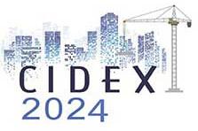
展会介绍
● 展会时间：2024年11月 18-21日 展会地点：沙特达曼国际展览中心
● 主办单位：DIEC 展会类型：建筑建材
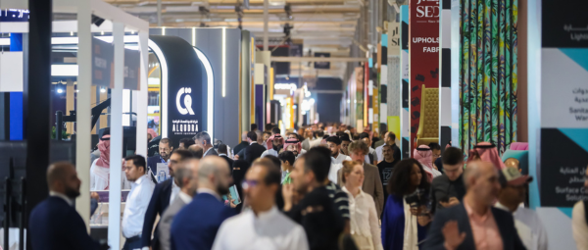
沙特（达曼）建筑建材及室内装饰展（CIDEX）由达曼DIEC展览公司主办，是沙特阿拉伯领先的建筑、建筑和室内设计活动之一，每年一届。
上一届沙特（达曼）建筑建材及室内装饰展吸引了140家展商，18000名参观者，展出面积超7200平米，会上展示了建筑和建设以及住宅、酒店、办公和零售空间的设计、装修和升级所需的产品、设备和服务。
2024年11月18-21日，沙特（达曼）建筑建材及室内装饰展将会在达曼国际展览中心举办，展会预计吸引展商超200家，参观人数超20，000人。
国际展商 | 参展人数 | 辐射国家 | 展会面积
200+ | 20,000+ | 110+ | 7,000+
市场机遇
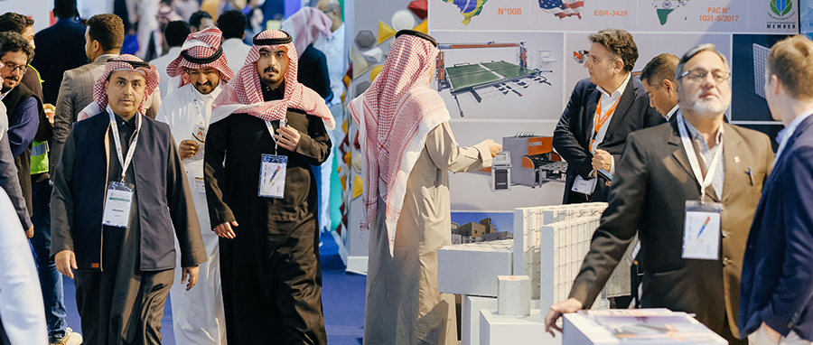
沙特阿拉伯的2030年愿景提出该国将减少对石油依赖，发展基础设施、娱乐、旅游和教育等公共服务部门的战略举措。该国正在规划和正在进行的建设项目价值达 1.5 万亿美元，仅住宅和商业项目建设投资预计约为107亿美元。在住房部的ESKAN项目下，政府计划建造500,000套住房。
此外，政府还分配了未来五年建造1,500,000套房屋的预算，这将带动全国室内设计服务和装修的激增。沙特阿拉伯建筑市场目前的价值为640亿美元，预计在预测期内将以5.8%的复合年增长率增长。到2022年，沙特王国建造的建筑物数量将增长3.2%。沙特阿拉伯连续四年成为中东和北非地区最强大的市场，项目奖项最多，总体价值最高。截至 2022 年 10 月，沙特阿拉伯拥有 35% 的市场份额，赢得了价值 310 亿美元的合同，而整个中东和北非地区的合同为 870 亿美元。
为了实现沙特“2030愿景”、促进沙特经济多元化发展，沙特主权财富基金(PIF)几年前推出了5个超大型项目计划，价值超过1万亿美元，并且开发建设一系列子项目，统称为“giga项目”。这5个超大型项目包括：1.红海项目、2.尼奥姆(Neom)项目、3.奇迪亚(Qiddiya)项目、4.Roshn项目、5.德拉耶(Diriyah)项目。
作为沙特大规模转型计划的一部分，到2030年，沙特预计将交付超过555000套住宅，275000间酒店客房，超过430万平方米的零售空间和超过610万平方米的新办公空间。
中国的产品在沙特的发展潜力强，具有较强的上升空间。包括55亿美金的新道路铺设、10亿美金的学校增建、45亿美金的基本健身中心建设、1170亿美金的电网建设和扩张以及50亿美金的通讯项目建设。
沙特政府正通过宏大的规划、雄厚的资本、坚定的信心，将基础设施建设项目对社会经济的拉动作用发挥到淋漓尽致，为中国建筑建材及室内装饰企业进军沙特带来了无限机遇。
招展范围
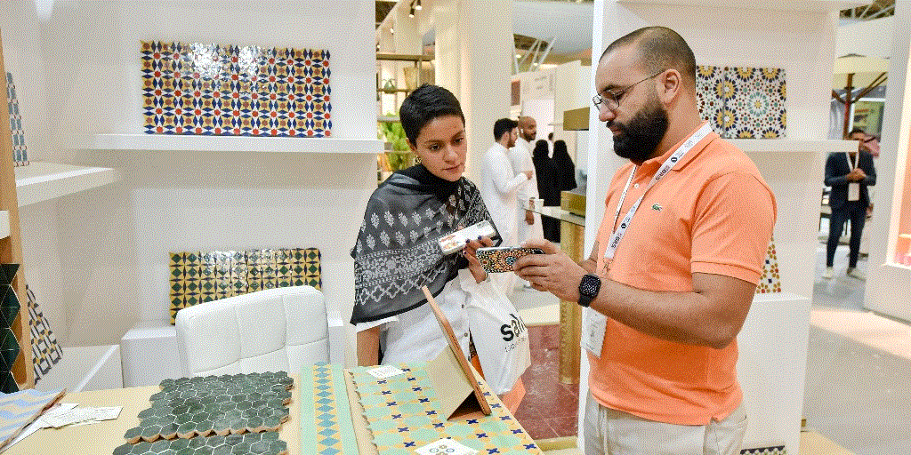
- 各式家具：卧房家具、餐厅家具、厨房家具、沙发组合、办公家具、户外休闲、庭院家具、客厅家具、特制家具
- 建筑材料&工具：建筑工具&硬件，木材,塑料 & 复合材料，机械 & 设备，铝材，金属&钢材，防晒系统等。
- 建筑服务&创新：设施管理，商业清洁 & 卫生，电梯 & 自动扶梯，安防及相关设备，楼宇自动化，软件 & IT等。
- 建筑内饰：卫浴及五金配件，全屋装潢，装饰，照明，密封剂，粘合剂，涂料，地板, 天花板& 幕墙，门窗等。
- 基础建材：水泥、砖瓦、建筑骨料、石灰及制品、混凝土制品、井盖、楼梯、道路材料、路面工程材料、桥梁建筑材料等。 其它建材：暖通制冷、空调系统、风机风咀；水处理系统、水泵阀门、管道装置；建筑结构、活动房屋、建筑模板、支持系统、脚手架；
- 建筑材料：石材（大理石、花岗石）、陶瓷、家居饰品、型砖、钢材、有色金属、木材、水泥、混凝土、玻璃、石膏、密封材料、地板与地毯、墙纸及墙板镶嵌、庭院设施、园林绿化摆设等；
- 更多：陶瓷和地板、水泥制品、电工产品及电子设备、保护系统、玻璃纤维制品、脚手架和混凝土浇筑、重型设备公司、装饰和家具、厨房及其产品的安装、照明设备、大理石和石材制品、管道和管道、卫生配件金属制品保护系统、树林、木工工具、固定装置和配件、户外家具、配饰和装饰品、灌溉系统、外部维护、传感器和测量仪器、自动控制系统等。

